顾顺章叛变（1927-1931）相关资料

顾顺章简介¹
顾顺章，又名顾凤鸣，1904年生，上海宝山人，中国共产
党早期领导人，中共中央政治局候补委员，中共秘密特务组织——中共中央特科负责人 1931年被捕后投降国民政府 ，由于其掌握大量共产党的核心机密，致使中共地下党组织遭受巨大的破坏，多名中共要人和众多中共地下党员遇害，被称为“中共历史上最危险的叛徒”；1935年被国民政府以秘密联络共产党为由处死。

时间线整理
顾顺章：
版本一²：顾顺章于1924年加入中共；1925年“五卅运动”时，由于在罢工中表现活跃并本领高强，一度担任苏联顾问鲍罗廷的卫士。1926年，顾顺章与陈赓等人一起，被中共中央送到苏联，短期学习“政治保卫”。1927年，顾顺章回国，在上海工人武装起义时，被推举为工人武装纠察队总指挥。“四·一二”政变后，他协助周恩来领导中央特科并兼任第三科(行动科，也称“红队”)的负责人。1931年3月，顾顺章从上海护送张国焘、陈昌浩去鄂豫皖苏区。在汉口，将张陈二人送走后，顾顺章勾搭上了一个女人。因为缺钱，他居然化名登台表演魔术。4月25日，顾顺章被此前的中共叛徒认出，遭到特务的逮捕。当晚，顾顺章被迅速押解到国民党武汉绥靖公署行营，一被捕就叛变。钱壮飞收到了6封绝密电报，被告知顾顺章叛变，钱壮飞先派女婿刘杞夫连夜去上海将这个情报报告给李克农。4月26日上午，钱壮飞若无其事地把电报交给了徐恩曾，随即乘火车逃往上海。刘杞夫连夜到达上海后，在一家旅馆找到了李克农，将顾顺章在武汉被捕叛变的情况详细向他作了报告。找到了陈赓和周恩来，周恩来和陈云当机立断，立即召集相关人员紧急开会，采取了一系列的应对措施。首先，对党的主要负责人做了周密的保卫和转移；其次，审慎而又果断地处理了顾顺章在上海所能利用的重要关系；最后，废止顾顺章所熟悉的一切暗号和接头方法。顾家成年人都被处理，除了小舅子张长庚和女儿顾利群。受顾顺章指示，几个月后，中央特科的王世德骑车经过，张长庚认出他，追上前揪住他不放，身边的特务立刻一拥而上，将王世德逮捕。王世德贪生怕死，供出了顾顺章家属的下落，并带着国民党特务去掘尸，成为当时轰动上海的“海棠村掘尸案”。受此案牵连，中共又有一批秘密机关遭到破坏。顾顺章叛变后，武汉方面的中共"联络员"全部遭到捕杀。同时，几个中共要人也死于顾顺章之手（恽代英等）。1931 -6月，顾顺章亲自带人到香港，抓获了中共政治局常委蔡和森。蔡被捕后，被引渡到广州，惨遭杀害，年仅36岁。1933年，陈赓在上海治好腿伤即将返回苏区前夕，也在上海落入了顾顺章布下的罗网。只因陈赓早年对蒋介石有 救命之恩，在宋庆龄等各界人士营救之下。蒋介石对其“特赦”，他才逃过一劫。由于顾顺章的叛变，中共中央在上海已实在无法直足，在城市的工作也极难开展，1932年，中共中央被迫决定迁往江西。

版本二⁴：1931年3月，顾顺章奉中央特科之命从上海护送张国焘、陈昌浩、沈泽民赴鄂豫皖苏区工作，顺道布置白区与赤区的交通路线，同行的还有中央特科陈莲生。很明显，此次出行是周恩来的有意安排，他想让生活腐化的顾顺章调离特科。没想到，这一调，竟把中央特科也赔上了。
国共合作全面破裂后，中共活动转入地下，为适应白色恐怖环境下的斗争需要，周恩来受命对中央机构进行组织整顿，原附属于军委的特务工作科扩充为中央特科，由周恩来直接指挥。特科下设总务、情报、行动、交通四个科，附设狙击队，即所谓红队（俗称打狗队），顾顺章任中央特科科长兼红队队长，负责日常工作。在顾顺章的带领下，红队在上海极为活跃，几次行动下来，不少叛徒、特务被制裁，中共在白区的损失大为减少。
1929年春，中央特科因工作需要在英租界威海卫路802号租了一幢二层楼的石库门房子，工作结束后，房子空了出来，顾顺章以安全为由搬了进去，将其当作私宅，自称"顾公馆"。"顾公馆"内装修极其豪华。
1931年4月，在汉口将张国焘、陈昌浩等人送走后，顾顺章置党的组织纪律于不顾，擅自留在汉口，化名"化广奇"与旧情人幻苑花一道，在新世界游艺场表演魔术节目。白天，他们在德明饭店厮混，晚上，顾顺章装扮成高鼻子、小胡子的西洋绅士模样为观众表演他的拿手好戏。
也许是对自己的化装技术太过自信，自以为万无一失的顾顺章其实早被尤崇新悄悄盯上，后者曾与顾顺章在武汉组织过工人纠察队，有过几面之缘。1931年春，"铲共专家"蔡孟坚接连在武汉侦破中共湖北省委和中共长江局机关，中共长江局负责人尤崇新被捕后叛变。因国民党特务机关限尤崇新在一星期内找出共产党，否则就会被枪毙，故尤崇新天天在街上东逛西串，恰巧在限期的最后一天钓上了大鱼。
逮捕后，顾顺章被押解到湖北绥靖公署何成潜处，供出了中共在武汉的地下交通机关，10多人被捕牺牲，顾提出三点要求：一、赶快送他到南京去，要面见蒋介石，一网打尽共产党中央领导人和机关；二、要保密，不要打电报给南京；三、保护他的安全。"铲共专家"蔡孟坚见顾顺章"藐视一切，事先不稍吐实，因此照正常方式，与南京中央党部不断通电，正式注明顾顺章自首"，结果这些机密情报被打入国民党中央组织部调查科当机要秘书的共产党员钱壮飞发现，钱壮飞立刻派人连夜从南京赶到上海，向中央报告。而他自己在处理好手中事情后，也乘火车赶回上海，从郊区站下车，迅速逃离是非之地。
得知顾顺章被捕的消息后，在上海，周恩来销毁了大量机密文件，"所有与顾顺章熟悉的领导同志都搬了家，所有与顾顺章有联系的关系都切断。两三天里面，我们紧张极了，夜以继日地战斗，终于把一切该做的工作都做完了。等敌人动手的时候，我们都已转移，结果，他们一一扑空，什么也没有捞着"，聂荣臻在回忆录里写道。
1931年4月27日，顾顺章乘坐军舰抵达南京，当他得知蔡孟坚已向南京发报时，自知一切都来不及了，"剿共大计"彻底黄了。隔天，国民党中央调查科会同上海警备司、英法巡捕房，出动200多人的大搜捕队伍，按照顾提供的地址，在上海进行了突击搜捕，等待他们的，除了一些遗弃的散碎文件和看守房子的少数"嫌疑分子"外，别无其他。尽管中共大批要人得到了及时转移，但上海许多基层的"联络员"并没有逃过一劫，本应被中共营救成功的恽代英、蔡和森也因顾顺章的"及时报信"惨死狱中。而已经得到及时转移的时任中共中央"一把手"向忠发却因与小老婆的难舍难分，被顾顺章设局抓捕，终落得个羊入虎口。

版本三⁶：顾顺章1924年加入中国共产党。
1927年，顾顺章在"八七"会议上当上了中央政治局候补委员。然而，随着地位的上升，顾顺章生活腐化，日渐骄纵。
顾顺章突然叛变
1931年3月，顾顺章在汉口为了讨一个女人的欢心，居然化名登台表演魔术。他有着高超的化装术，经常化装后登台演出，从未失手。然而，千虑一失。4月25日，顾顺章被此前的叛徒认出，遭到特务的逮捕。
当晚，顾顺章被迅速押解到国民党武汉绥靖公署行营。没有严刑拷打，也没有威逼利诱，顾顺章立即叛变。
之所以一被捕就叛变，这说明他背叛的念头早就形成，这一点可以从和顾顺章共事过的杨之华的回忆中得到证明﹣﹣顾顺章叛变后，中共中央特科在顾妻室内搜出顾顺章亲笔写给蒋介石的一封信。信中说，如果蒋介石相信他，他可以把共产党从中央到支部的各种组织关系一概交出。
顾顺章清楚，南京国民党的特务系统中潜伏有中共的卧底。因此，在汉口被捕后，他立即要求直接面见蒋介石，并告诫特务们不要事先向南京发报。但汉口方面按捺不住抓住大鱼的兴奋，还是将顾顺章被捕并叛变的消息电告给了南京。而在南京接收这封电报的，正是打入国民党中统内部的中共地下党员钱壮飞。当顾顺章得到电报已发往南京时，竟跺足长叹道："抓不住周恩来了！"
经过周密思考，钱壮飞决定先派女婿刘杞夫连夜坐火车到上海，将这个情报报告给李克农。
当李克农把顾顺章在武汉被捕叛变的情况向周恩来作了汇报后，周恩来和陈云当机立断，决定对党的主要负责人进行周密的保护和转移。当时，顾顺章的妻子、岳父母等都在中共中央的秘密机关打杂，周恩来等人告诉顾顺章的家属顾已叛变、要与其划清界线时，顾妻当场表示不从，并试图逃走。周恩来等人只好采取措施。但对顾8岁的女儿顾利群和12岁的小舅子张长庚，周恩来特别强调孩子是无辜的。于是，顾利群被送到了保育院，张长庚则放回家。
然而，周恩来的一念之仁还是酿成了大祸。张长庚回家后，顾顺章让他每天在街口等候，发现熟面孔就立即指认。几个月后，中央特科的王世德骑车经过，被张长庚认出，特务们立即将王世德逮捕。受此案牵连，中共又有一批秘密机关遭到破坏。
中共中央迁往乡村
顾顺章叛变后，武汉方面的中共"联络员"全部遭到捕杀。当时，恽代英被关押在南京，化名王作霖，国民党并不知道他的真实身份，而中共方面的营救也有望成功。可是，顾顺章一到南京后，立刻指认，恽代英旋即被处决。
时任中共中央总书记的向忠发，也是因为被顾顺章摸清了习性，才遭到逮捕的。向忠发被捕后立刻叛变，出卖了组织和同志。
1931年6月，顾顺章亲自带人到香港，抓获了中共政治局常委蔡和森。蔡被捕后，被引渡到广州，惨遭杀害，年仅36岁。
1932年，中共中央决定迁往江西，因为在上海实在无法立足了，由于顾顺章的叛变，中共在城市的工作极难开展。
多行不义必自毙。顾顺章投入国民党的怀抱后，不久便遭到中统的冷落。
1934年5月，顾顺章遭软禁。蒋介石感到顾顺章已失去了利用价值，同意对顾处以极刑。1935年6月，顾被秘密处死于苏州监狱。

版本四（非时间线顺序，总结性高）¹³：于一九三一年三月或四月间，中央要他赴汉，为的要他去布置白区与赤区的交通路线。
路线尚未布置完善，而他被捕了一他被捕之后，先把他所知道的在两湖的共党机关和军队中
的关系告密，间时他供出丫中央五个重要地方：向忠发的；周恩来的；瞿秋白的；中央秘书
处；特科的机关。
因他的告密，在两湖的白军中的重要同志和负责同志被捕。幸而中央得报很速，在j-海
的重要机关预先遣移，警察们白白地慌乱了一次。但是顾顺章解京后，他积极地替国比党做
破坏共党的工作，他在国民党做了剿共特务队盼队长了。他的方法如下：
1．利用他的家属关系来找党找 志，但因当制中‘央组织严密，不得发生效验，反在他老
婆房间内被我们抄着_了一个顾顺章亲手写给蒋介狰的一封未发出的信。内容大概说“如果蒋
介石相信他，他可以把共产党、第三党、取消派等等的各种组织关系——自中央到支部，一
概交给蒋介干 ……”。 此，他的叛党动机不在被捕之后，而在被捕之前。但此信尚未寄出，
料他经过了一个动摇的时期。
2．他经常的利用同志们的社会关系。譬如他知道同志们家庭的关系，戚友们关系或戚友
的戚友关系。他经常的 着走狗等着。我们同志去发生社会关系或盯梢，或利用反动竹子
找 系。他曾用这样的方法威逼越找 秋白，但因我们及时得报，与社会关系刮断，不得乘
。他就知道向忠发的老婆并不是同志，并知道她是一个不懂向忠发是有共产党关系的不会戒备
的人。他就用这个弱点， --_他在术捕去前曾介绍一个女佣人给向忠发的老婆过的。但在
老顾告密之，向忠发解雇而搬了房子。之后，向妻与过去的裁缝店仍旧始终发
生关系。 此老顾就利崩做解雇的女佣人去问裁缝店，由此而知道向搬往何处。并且老顺派
此女佣人巍接跑到向家。 时向即借口而从后门逃出，埘妻说绑匪来了。当天中央就设法搬
向妻和陈林同志妻(她与向等同住在一处)。但敌人已追踪此关系，结果向忠发即被捕。
3．利用一切被捕叛党分子，满布街头，尤其在重要交通的十字路上、电车站上，甚至小
菜场上，见重要的即下手，见不重要的即盯梢。一九三三年中央军委的破坏，陈赓同志的被
捕，即因叛徒们在小菜场见了陈赓之妻盯梢的结果。而陈赓之妻的被捕即在于顾知道陈赓之
妻的娘家的关系，她到她的娘家去即被捕。
4．他布置房子出租，见有可疑的房客即下手。因为他知道我们同志的行动、服装等。
5．他布置走狗当旅馆、轮船上的茶房，侦察来客。
。
6．布置暗探到党韵机关里来，特别在江苏方面。罗敦(登]贤同志的被捕，即被全总的秘
书告密而致。
总之，他用很巧妙的方法来破坏我们。自然敌人得他帮助之后，破坏共党机关的方法比
过去要进步得多。

向忠发：
版本一⁹：时任中共中央总书记的向忠发，也是因为被顾顺章摸清了习性，才遭到逮捕的。当时，中央为了保护向忠发，让他去江西的"苏区"。谁料，向忠发临行前却不顾周恩来的告诫，偷偷去与情妇会面并迟迟不归，最终落入了顾顺章的埋伏。
向忠发被捕后立刻叛变，出卖了组织和同志。虽然蒋介石得知后急电暂且保留向的性命，但急于邀功的国民党上海当局还是于1931年6月23日晚将他枪决了，前后不过两天时间。行刑前，向忠发跪在地上，苦苦哀求饶他一命，但还是难逃一死。他同顾顺章一道，成为了中共党史上最受唾弃的人物。周恩来曾这样评价向忠发：“他的节操还不如一个妓女。”
向忠发被捕后，接任的总
书记王明担惊受怕，竞让康生、 陈云为其在卜海郊区租了一整 层楼，深居简出，中共中央为此 支付了一笔可观的租金。到了 1931年7、8月，中共在上海的组织一再遭到破坏，王明害怕留在上海，辞去中央总书记，跑到了莫斯科。

主观看法
人物评价：
顾顺章：
瞿秋白夫人杨之华回忆，顾顺章有几个特点：一、“人矮，精干，多计谋，滑头，勇敢，变戏法的技术很高明”；二、“不多说话，也不曾对同志说过自己的履历和社会关系”；三、“平日不看文件，开会不常说话”；四、“生活浪漫、腐化，吸鸦片，玩妓女，还打老婆”。中统特务万亚刚回忆顾顺章其人，说他执行任务时心狠T-辣，杀人不眨眼，但与人相处，却态度和蔼诚恳，使人乐意与之亲近。20世纪50年代，香港出版的《徐曾恩回忆录》中，也说顾顺章“说话很风趣，处世经验丰富老到，很富人情昧，善于揣摩人的心理，对人态度和蔼诚恳。³
去过顾顺章他家两次的陈赓对手下忧虑地说，"只要我们不死，准能见到顾顺章叛变的那一天"。就连与顾顺章相处仅3个月的聂荣臻也认为："顾顺章这个家伙，除了吃喝玩乐之外，再一个特点，就是乱干，为所欲为。"⁵

顾顺章的特点¹² ：
1．人矮，精干，多计谋，滑头，勇敢，变戏法的技术很高明。
2．不多说话，他不曾对同志说过自己的履历和社会关系。
3．平日不看文件，开会不常说话。
4．生活浪漫。

向忠发：
向忠发和妻儿当时都在上海。而向因自己思想、生活腐化，公然抛弃妻子，经常去嫖妓，他的这种行为竟得立三等人的支持，用党的经费给向买妓女作妾！而该妓女生活铺张浪费成习，经常要到成衣铺去做新衣，因而给敌人特务和顾顺章、小娘姨等以寻找向忠发的线索。向忠发因为不放心小老婆，既不遵守中央常委的决定而外出，被捕后又向敌人投降，出卖自己的同志和党的机关，实为他的思想、生活腐化的结果！¹⁰

历史影响：
顾顺章的叛变，改写了中共的历史，也在某种程度上改变了此后中国历史的走向。1933年初，中共中央被迫从上海迁往江西的"中央苏区"。本来，按照"马克思列宁主义"的基本原理，中国共产党是无产阶级的政党，是工人阶级的先锋队；在组织上，中共是共产国际的一个支部，立足于城市、致力于工人运动，才是中共的"正途"。在顾顺章叛变前，要让中共中央迁往乡村是不可想象的。无论是共产国际还是中国共产党，甚至毛泽东本人，都不曾想到会把工作中心由城市搬向乡村，也没有谁敢主张将党的基础从工人转移到农民身上。由于顾顺章叛变这一偶然事件，再加上左倾的城市暴动，工人运动遭到镇压，元气大伤，中共中央最终决定从城市走向了农村。⁷

顾顺章的叛变，极大地影响了中共乃至中国的历史。1933年初，中共中央从上海迁到了江西苏区。这在中共党史上其实是一件极大的事情。按照当时的观念，立足于城市、致力于工人运动，才是中国共产党的"正途"。也正是基于这种观念，当毛泽东等人热衷于农民运动、热衷于创建农民军队时，在上海的中共中央曾忧心忡忡，一再地对毛泽东敲警钟"。把工作中心从城市迁往乡村、从上海迁往瑞金，并非是理念有了转变，而是在上海实在无法立足了。例如，周恩来长期直接指挥顾顺章，他对周恩来的思维方式、生活习惯、活动规律、伪装技巧等都了如指掌。周恩来可谓是中共在上海的灵魂，没有了周恩来的中共中央，在上海也实在难有作为。⁸

顾顺章和向忠发从辉煌走向堕落的反思¹¹

顾、向二人从党的高级干部蜕变为可耻的叛徒，给党的事业造成了惨痛的损失。二人从辉煌走向堕落，决非偶然。
1．缺乏坚定的革命信仰。顾、向二人参加革命乃是受时代潮流裹挟的自发行为，绝非像马、列、毛、周等革命领袖人物那样，抱有坚定的共产主义信仰。因此，他们虽然投身革命，组织上入了党，思想上并没有完全入党，流氓无产者的本性未改。在革命发展过程中，他们的热情很高，并在当时共产国际强调的唯成分论中被推上领导岗位和领袖地位。但是，随着敌人白色恐怖的高压，革命走向低潮，各地党组织相继被破坏，大批优秀党员牺牲，一些革命意志不坚定者相继登报声明脱党。再加之党的六届三中全会、四中全会之后，激烈的党内斗争的残酷现实，更加深了顾、向这样一些缺乏坚定信仰和没有民族气节的江湖游民式的党员干部的动摇性。
2．道德败坏，生活腐化。顾、向二人成为党的主要领导人之后，随着地位的提高，个人的野心日渐暴露，高高在上，不把党和其他同志放在眼里，最后发展到骄横跋扈，不可一世。他们生活腐化堕落，灵魂变质，完全违背了共产主义道德准则。如顾顺章利用党的经费包租一座"公馆"，家具陈设相当考究，过着挥霍无度的腐朽生活。更不能容忍的是，作为中央政治局候补委员，他还有着浓厚的帝王思想，竟然请"星相家"看相算命，当听"星相家"吹嘘他有"福相"，将来能当皇帝之后，更是得意洋洋（4]。再如向忠发，喜新厌旧，公然抛弃发妻儿女，另跟他人姘居。经常以富商身份出入租界一些繁华场所，花天酒地，醉生梦死。身上钱不够，就利用职权，贪污党的活动经费。
3．不遵守党的纪律，不服从党的决议。顾、向二人的人生观完全堕落，他们不遵守党的纪律，不服从党的决议，对于党内的批评表面上应付，实际上阳奉阴违，屡教不改，一旦回到他们的"公馆"里，照旧胡作非为，把党的纪律抛到脑后。中央鉴于他们的实际表现和当时情况的紧急，作出将他们撤离上海，前往中央苏区的决定。但是，他们贪恋都市的繁华，惧怕苏区艰苦，对中央的决定产生抵触情绪。
4．没有把握好手中的权力。顾、向二人认为自己是工人出身，又是党中央的主要领导人，负责党中央的保卫工作，很了不起。他们在权力一步步提升的同时，忘记了党的使命；在私欲进一步膨胀的同时，竟然发展到骄横跋扈，不可一世，丧失党性。他们近乎疯狂地渴望权力，一心只想拥有权力、享受权力，却根本不去想怎样履行和约束权力，怎样运用手中的权力为党的事业服务。相反，他们把手中掌握的权力和党的机密，作为向国民党上层邀功请赏的筹码。可以说，是手中的权力使他们走向堕落！、

而我们也得到了些宝贵的教训¹⁴：
1．党对于同志们思想上、政治问题上的检查很缺乏。象顾顺章所担任的工作很重要，然而
他平日不看文件，不发表任何政治意见，而同志们并没有来注意这一个问题。虽然他是一个老
党员，虽然他在过去执行党的决定很勇敢，但他所以勇敢的内容是什么?我们就没有加以研
究。他没有了解主义和政策，他的一切工作是没有革命意识的内容。上海一般的流氓无产阶
级，好勇是实在的，但是他正因为没有革命意识的内容，不能为保护自己的整个无产阶级的
利益而斗争到底，甚至做了阶级的叛徒。顾顺章便是上海流氓无产阶级的典型。
2．党对于同志们Ft常生活上的检查很缺乏。例如对于顾顺章生活的腐化(吸鸦片甚至玩
妓女)、打老婆等等的行动没有加以研究和注意，以致他借口特务工作的关系一Ft加一FI的
堕落，没有惹人的注意。然而从他的生活上可以知道，他的叛变不是偶然的。而我们对于他
不好的倾向——叛变的预兆，没有加以及时的警惕。
3．虽然自他被捕后当时的中央及时的加以戒备，以致他所告密的五个重要地方无一人被
捕，但是中央机关的同志还是缺乏经常的警惕，例如向忠发的被捕，完全可以避免而没有去
避免。
4．虽然顾顺章所负的工作重要，但我们不应该给他知道许多不必要知道的地方。这不但
对于他，就是对于一般的同志，在地下党生活时候，每个负责同志知道党的机关必须有限止的。否则，一人被捕即动摇了一切机关。
5．在顾顺章的叛变的教训里，使我们党提拨干部时必须加以质量上的选择，就是说人的
质量。顾顺章是工头出身，是有极浓厚的流氓性的。对于这样的人，我们相信他必须有限度
的。自然我们可以利用他的长处，f}』是 浈酱防他的短处， 能给他占据党的最重要的领导
工作。
6．对于工人干部的教育工作，非常重要。特别对于有流氓性的工人干部，可以说过去对
于顾顺章的教育工作，做得极少，甚至可说没有做。他入党直到出走，没有改变他丝毫的习性。
如果我们对于他抓紧政治教育，特别在实际工作的政治教育，我不相信经过长期的党的生活
之后不能改变他的性格。这个教训对于党有极大的意义。如果我们好好教育他，不但有可能
去改变他，而经过他可以改变在他周围的工人群众，因为在上海象他一类的工人成份——流
氓无产阶级成份占有相当的地位。

资料整理者的个人总结
总结来看，顾顺章叛变对中国共产党的发展产生了严重影响。首先，顾顺章作为中共中央的高级领导，叛变造成了机密泄露，导致了很多同志的被捕和刑杀。其次，顾顺章的叛变使得中共在城市的工作难以展开，迫使中共中央迁往江西。另外，顾顺章的叛变也让他自身陷入了困境，最终被国民党处以极刑。总的来说，顾顺章叛变给中国共产党带来了内部的破坏和严重的挫折，但也使得党更加警醒，加强了反特工作和对内部人员的审查。

图片资料
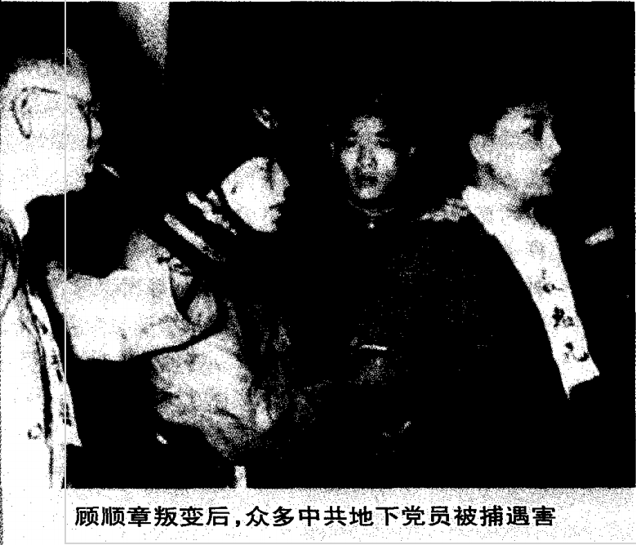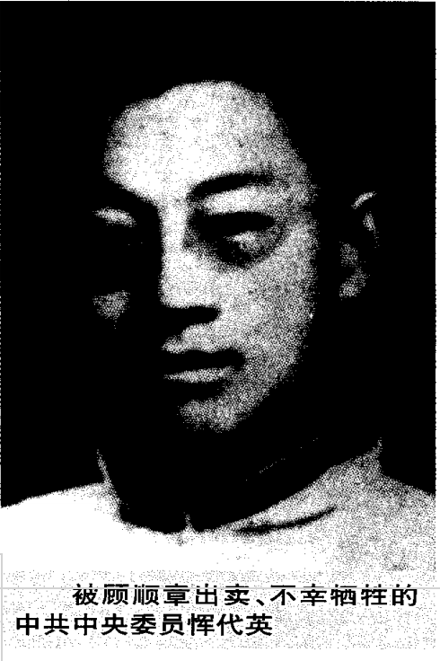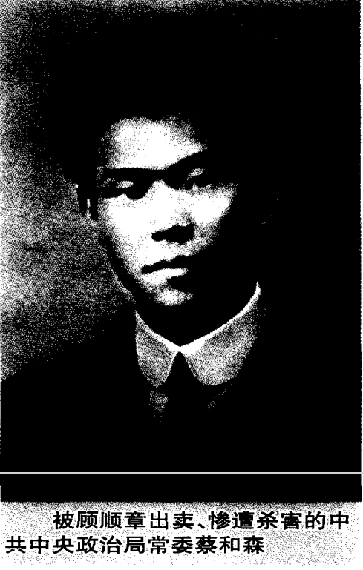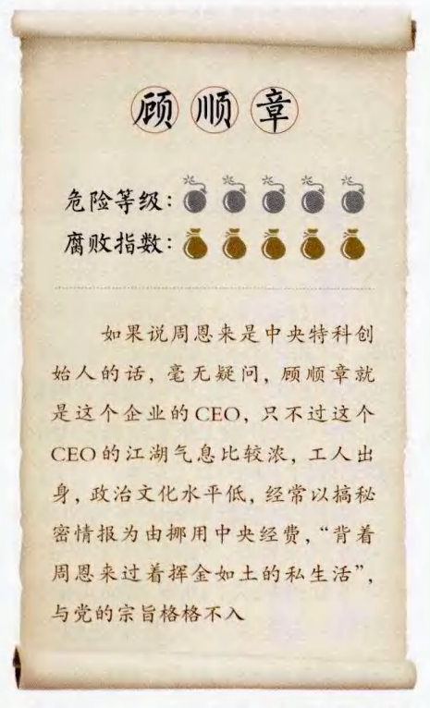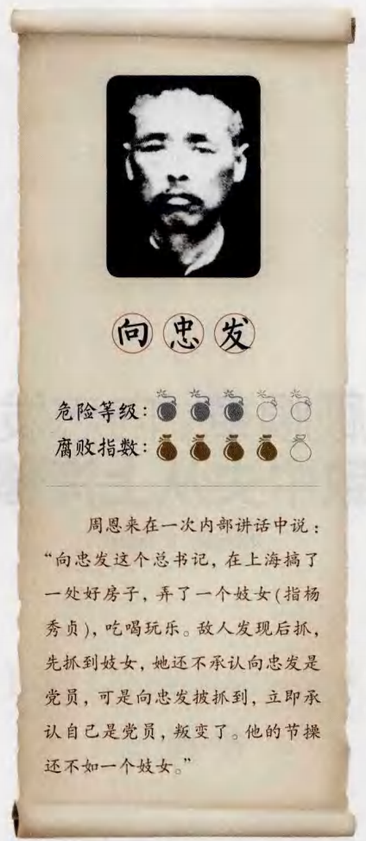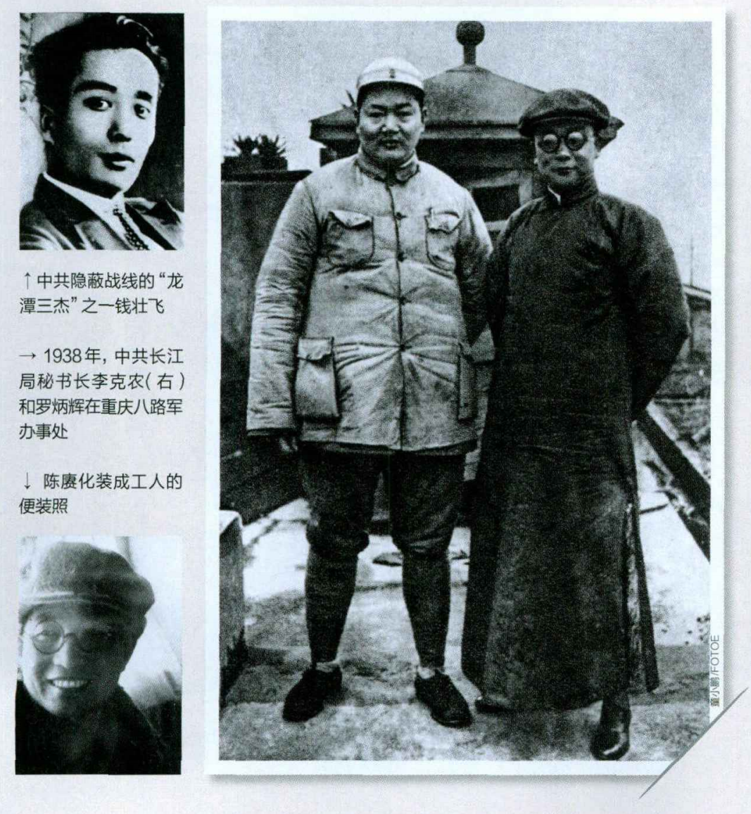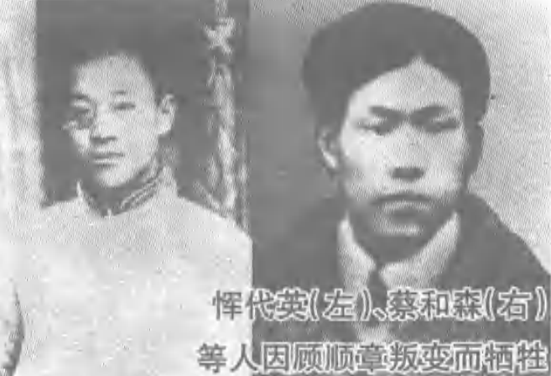

Ppt大纲参考
顾顺章简介——顾顺章与向忠发叛变事件始末的简单梳理（可以分为若干阶段）——事件对中共（上海）的发展影响（可以按照先前分的阶段依次分析）——总结过渡

参考文献
¹ ² ³ ⁹《“中共历史上最危险的叛徒”顾顺章》 钱舒虞《档案与社会》2014.6 p33-36
⁴ ⁵《顾顺章、向忠发 叛变导致中央从上海移至苏区》 李崇寒
⁶ ⁷《顾顺章变节 史上最危险叛徒引发中共中央灭顶之灾》 吕峥 《文史参考》2010年第22期p29
⁸《顾顺章叛变影响了中共历史》 王彬彬 《共产党员》2007.12上p57
¹⁰《关于顾顺章和向忠发的问题——王明的回忆》
¹¹《领导干部必须把党性修养作为终生必修课——关于顾顺章和向忠发从辉煌走向堕落的沉重思考》 邓怡舟 《中共郑州市委党校学报2011年第3期》p25-26
¹² ¹³ ¹⁴《叛徒顾顺章叛变的经过和教训（一九三八年十一月二十八日）》杜宁

